武汉商学院学分制选课、排课操作流程
浏览器要求：360浏览器、IE浏览器（IE8以上版本）
关于武汉商学院学分制选课、排课操作流程如下：
第一步：进入武汉商学院教务系统网址：http://jw.wbu.edu.cn/njw/（按照Ctrl单击可直接打开）打开
如下图（1-1）
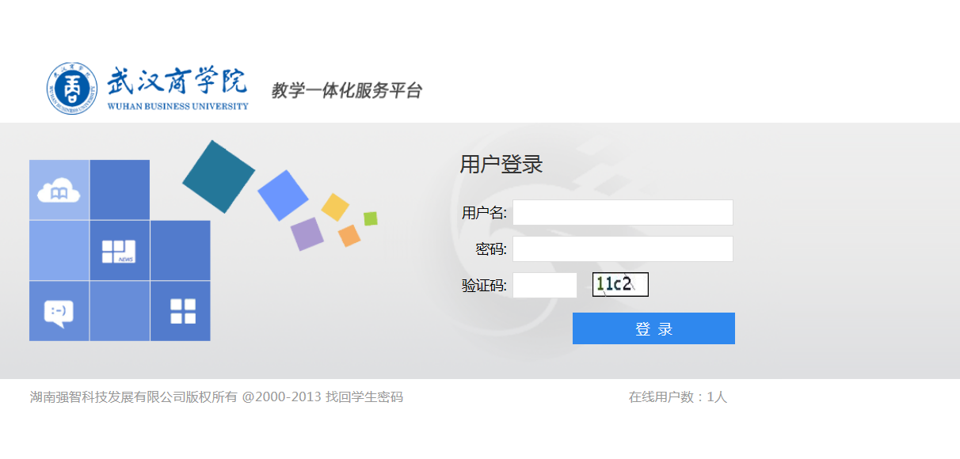
第二步：输入相应的用户名和密码、验证码登录系统，点击“教务系统”如下图
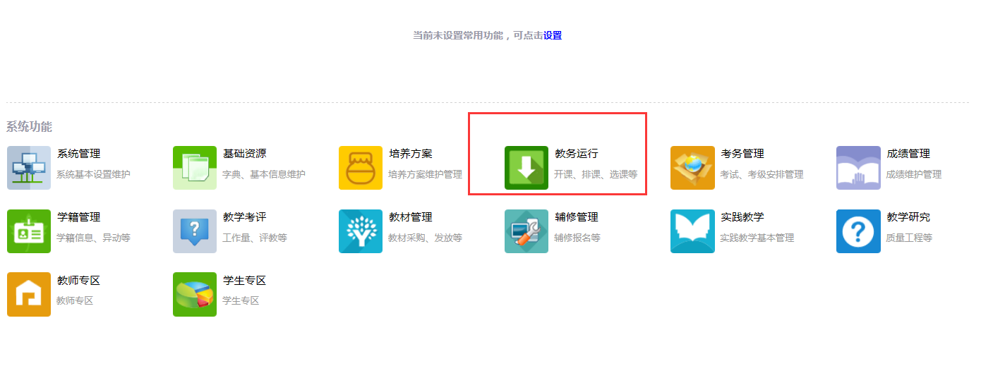
第三步：选择“教学安排管理”，选择相应的“开课单位”，输入相应的“开课课程”或选择课程属性为“专选”的相应课程，点击查询
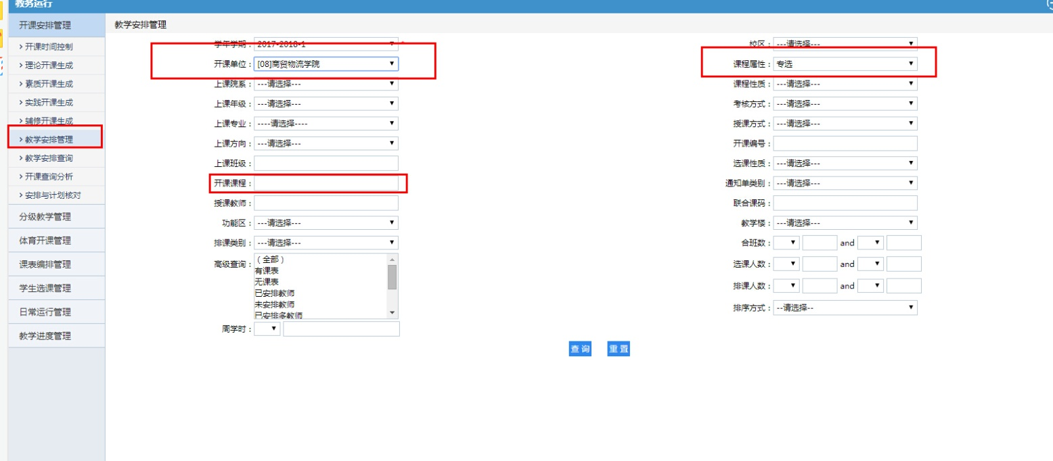

第四步：在查询出的专选数据中，选中课程属性为“专选”的课程，然后选择相应的课程，点击“更多功能”选择“功能五：转到选课系统”，如下图：
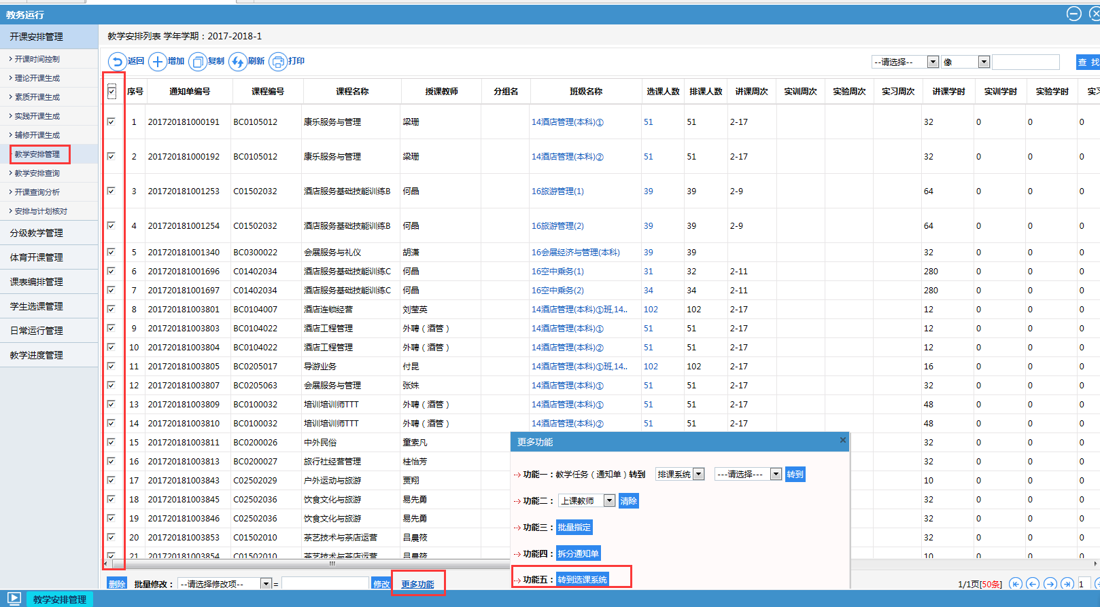
第五步：在学生选课管理—选课课程管理中，选择相应的开课单位点击查询按钮，如下图：

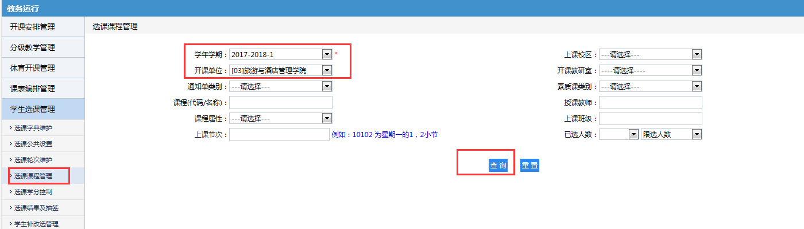

第六步：在查询出来的课程中，如果选课名单中有数据，需要进行退选，清除掉系统预置的学生名单，如下图：选择学生，输入退选原因，点击退选。
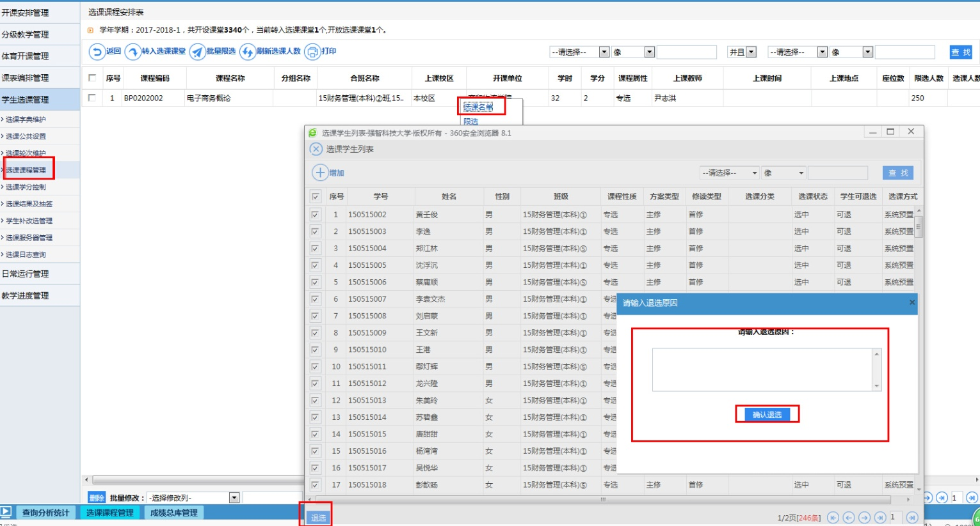
第七步：设置限选条件，右键，点击“限选”按钮，可以根据专业、班级或者标签进行相应的限选条件设置。
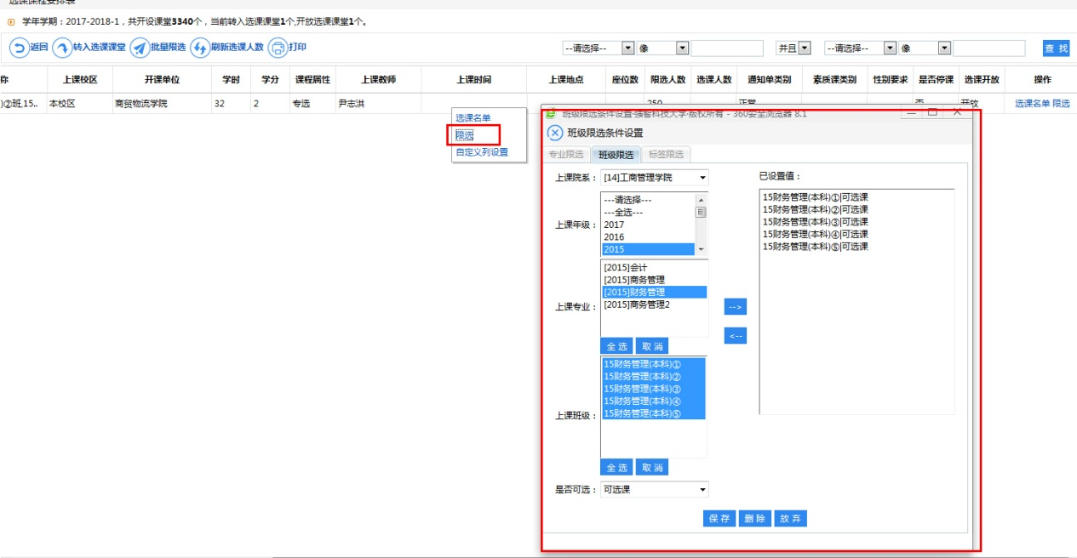
第八步：选课人数设置，选择相应的课程，选择左下角的批量修改，选课人数然后点击修改，进行设置限选人数。
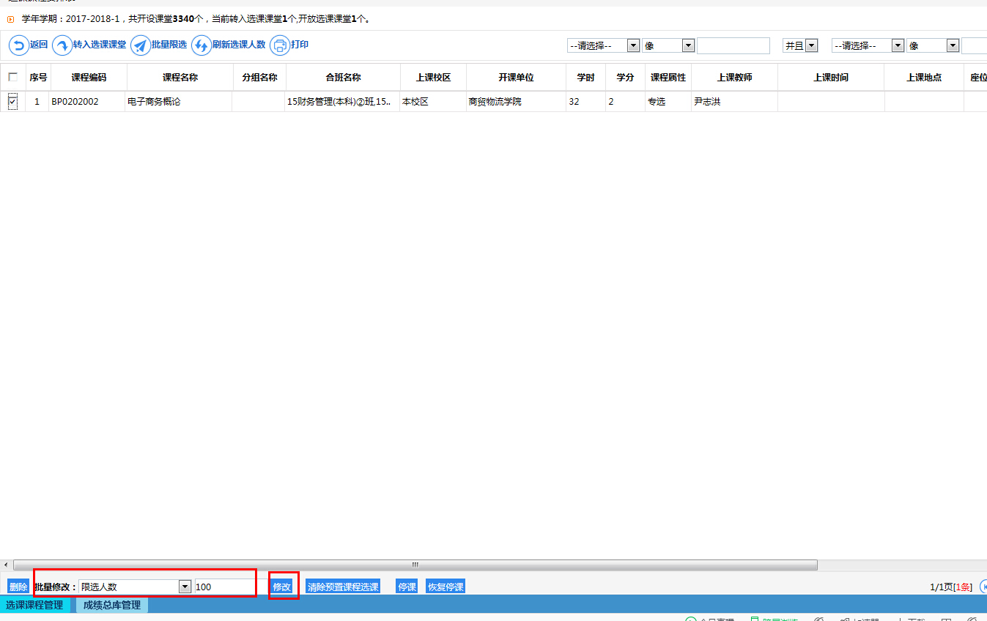
第九步：限选条件设置完成之后，批量修改选择“是否关闭”选择否，选课开放显示为开放,然后可以正常选课。
